

实 验 报 告

实 验 题 目 | 实验3 Pandas数据分析综合应用
课 程 | 《计算思维与人工智能基础》
专 业
班 级
姓 名
学 号
分 数
教 师 签 名
批 阅 日 期

山西农业大学信息科学与工程学院

撰写要求及评分细则
1. 排版要求
- 正文主体：五号宋体，段前0行，段后0行，单倍行距，两端对齐，首行缩进2个字符。若粘贴代码，采用小五号字体，单倍行距。实验报告中所有数字及英文采用Times New Roman字体。
- 图和表分别按序编号（例如，图1，表1），图题、表题采用小五号相应字体，单倍行距，居中对齐，段前0.5行，段后0.5行；表题在表的上方，图题在图的下方。表格内容采用小五号相应字体。
- 打印要求：双面打印。
2 评分细则
结合以下细则及每次实验报告具体要求，酌情给分：
- 实验程序完整且正确输出；（50%）
- 实验报告是否按时提交；（10%）
- 实验报告书写是否符合统一模板要求；（10%）
- 实验内容完成是否完整、真实；（20%）
- 实事求是分析实验所遇问题。（10%）

一、实验名称（该部分由教师设定）
Pandas数据分析综合应用

二、实验目的（该部分由教师设定）
- 理解并掌握使用Anaconda虚拟环境进行项目管理的基本方法。
- 掌握Pandas库的核心操作，包括多条件数据筛选（&, |）、批量查询（.isin()）以及特征工程（创建新列）。
- 掌握利用 groupby 进行数据分组聚合、排序和筛选，完成专题分析的核心流程。
- 掌握使用 plot 函数进行基本的数据可视化，包括绘制直方图、散点图和条形图，并能初步解读图表信息。

三、实验环境（该部分由教师设定）
软件：Anaconda (Python 3.x) Pandas, Jupyter Notebook, Matplotlib

四、实验内容与要求（该部分由教师设定）
（1）实验内容一：项目环境准备
● 实验内容描述：
为本次数据分析项目创建一个干净、独立的Anaconda虚拟环境，并安装实验所需的Python库，养成规范的项目管理习惯。
● 实验要求：
1. 在Anaconda Prompt中，创建名为 test_env 的新虚拟环境。
2. 激活 test_env 环境。
3. 在新环境中成功安装 pandas 和 jupyter notebook 库。
（2）实验内容二：农产品价格深度分析
● 实验内容描述：
加载农产品批发价格数据，扮演市场分析师的角色，对数据进行筛选、查询和探索性分析，以挖掘市场信息。
● 实验要求：
1. 精确筛选： 筛选并展示“上海市江桥批发市场经营管理有限公司”中，“最高价”低于5元 并且 “最低价”高于2元的所有蔬菜交易记录。
2. 多品类查询： 使用 .isin() 方法，一次性找出并展示所有品种为“大白菜”、“西红柿”、“黄瓜”的交易数据。
3. 分布探索： 在数据表中创建一个名为 价差 的新列（其值为 最高价 - 最低价），并为该列绘制一张直方图（bins可设为15），以观察价差的分布情况。
（3）实验内容三：全球游戏市场洞察
● 实验内容描述：
加载全球视频游戏销量数据，扮演游戏公司的市场战略分析师，进行复杂条件过滤、相关性分析和分组聚合分析，以发现爆款游戏的特征和市场趋势。
● 实验要求：
1. 组合条件过滤： 筛选并展示满足以下所有条件的游戏数据：(游戏的“发行商”是“Nintendo” 或者 “类型”是“Action”) 并且 游戏的“全球销量(百万)”大于20。
2. 寻找关联性： 绘制一张散点图，其中X轴为“日本销量(百万)”，Y轴为“全球销量(百万)”，用于探索两个变量之间的关系。
3. 热门类型分析：
使用 .groupby() 按“类型”对游戏数据进行分组。
计算并得出每种游戏类型的“全球销量(百万)”总和。
对结果进行降序排序，找出销量最高的Top 5游戏类型。
为这Top 5的游戏类型及其总销量，绘制一个清晰的条形图进行对比。

五、实验过程（该部分由学生完成）
根据实验内容，描述详细的实验完成过程。（可以将实验过程中流程图及运行过程截图）…..
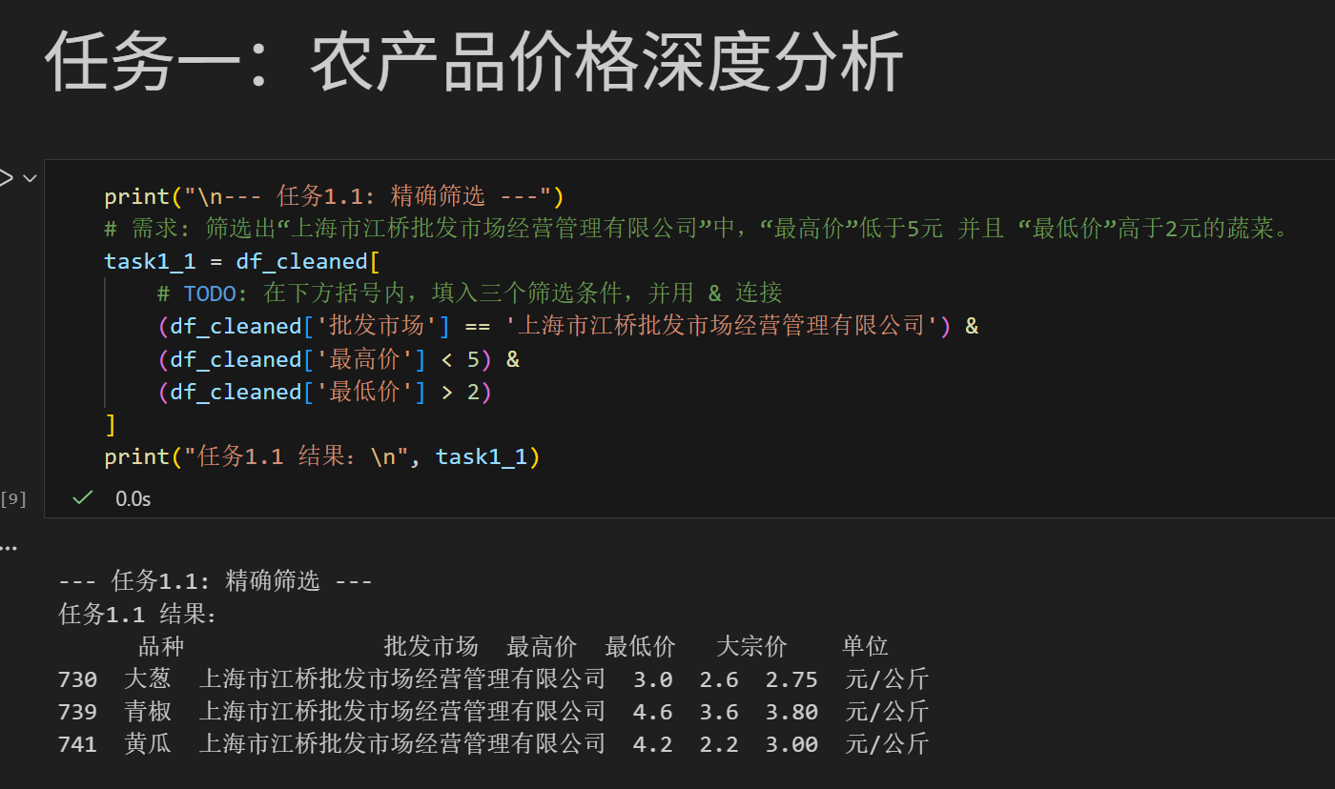

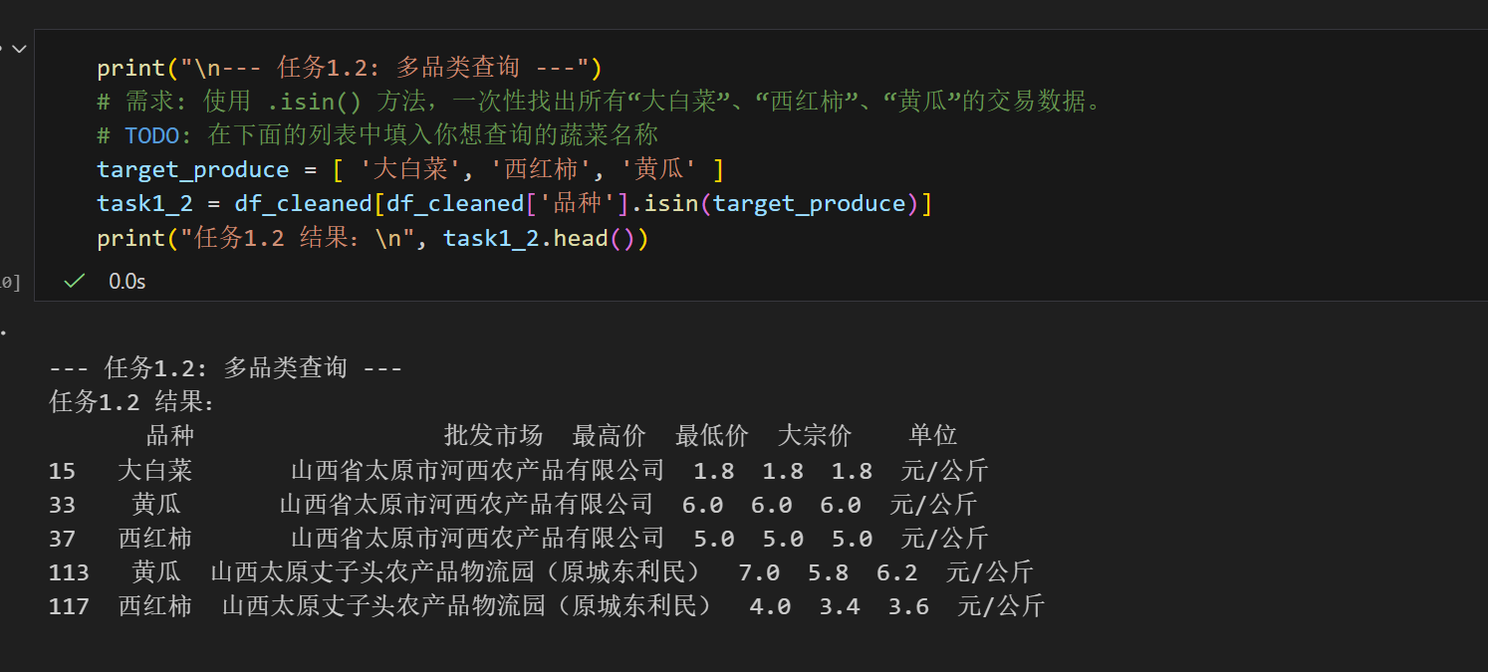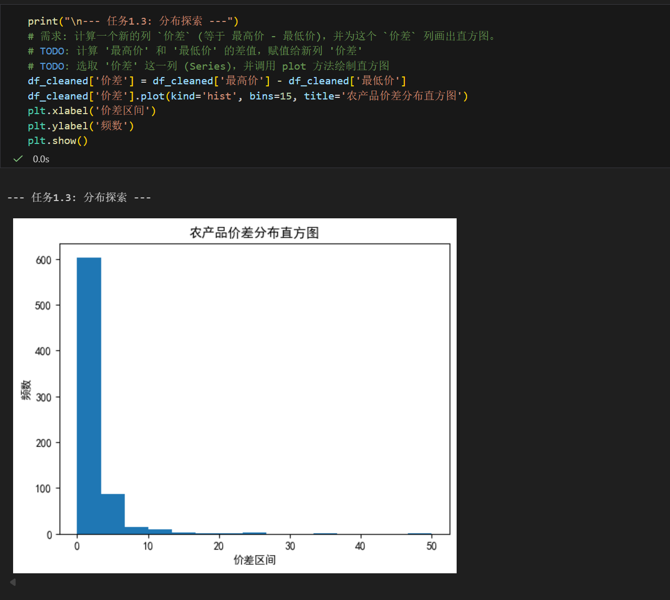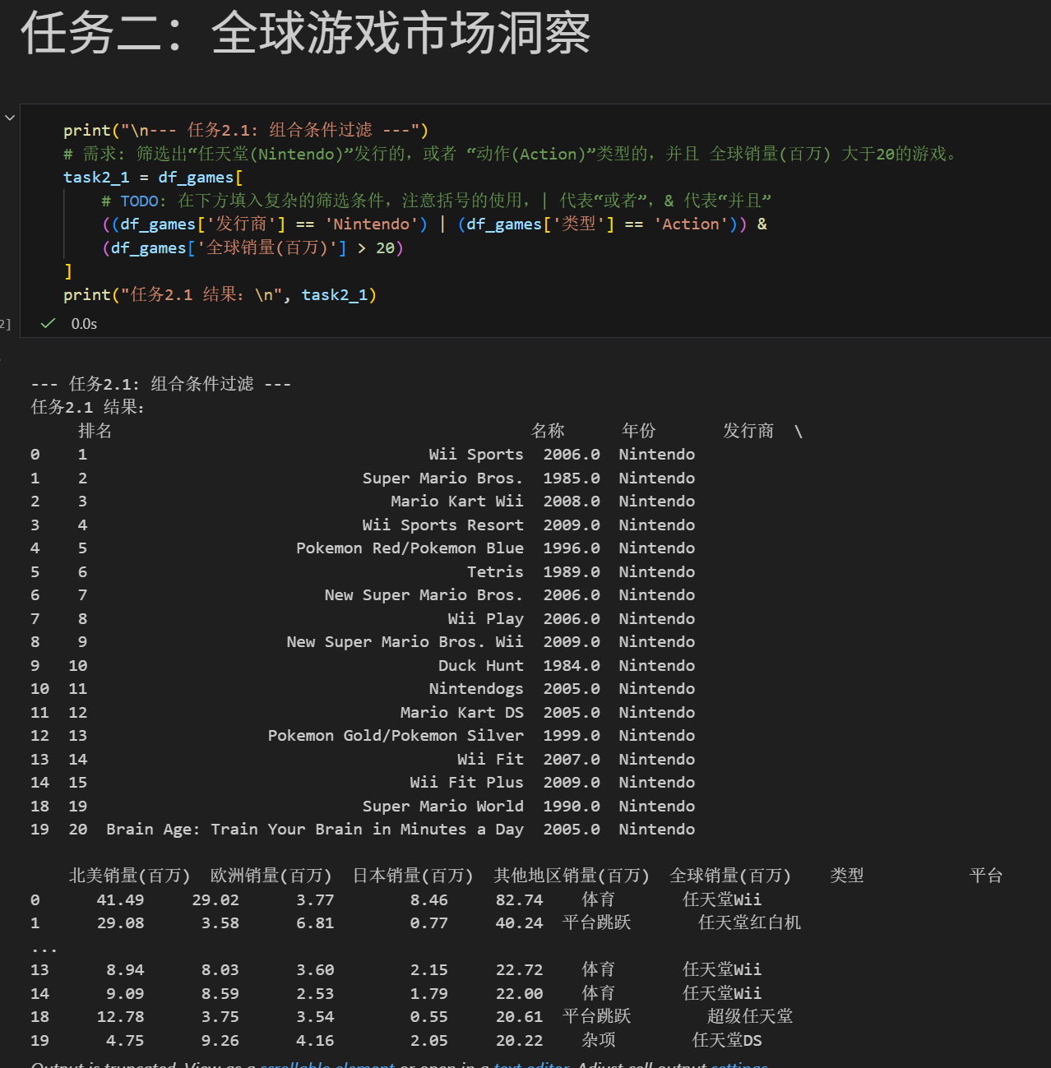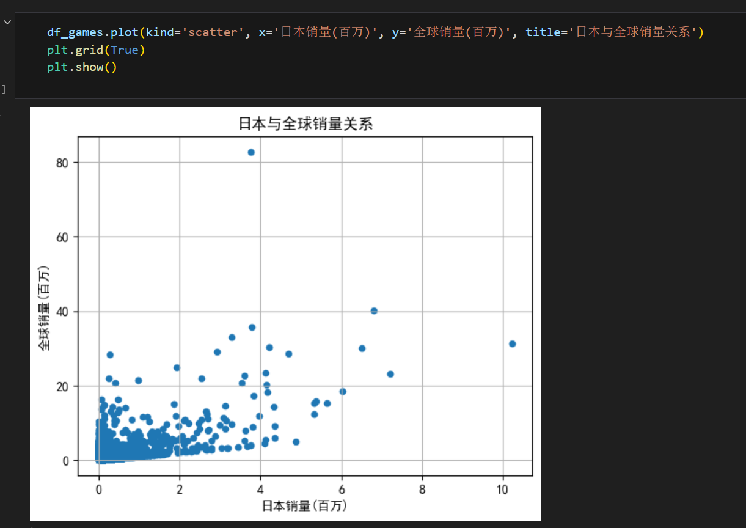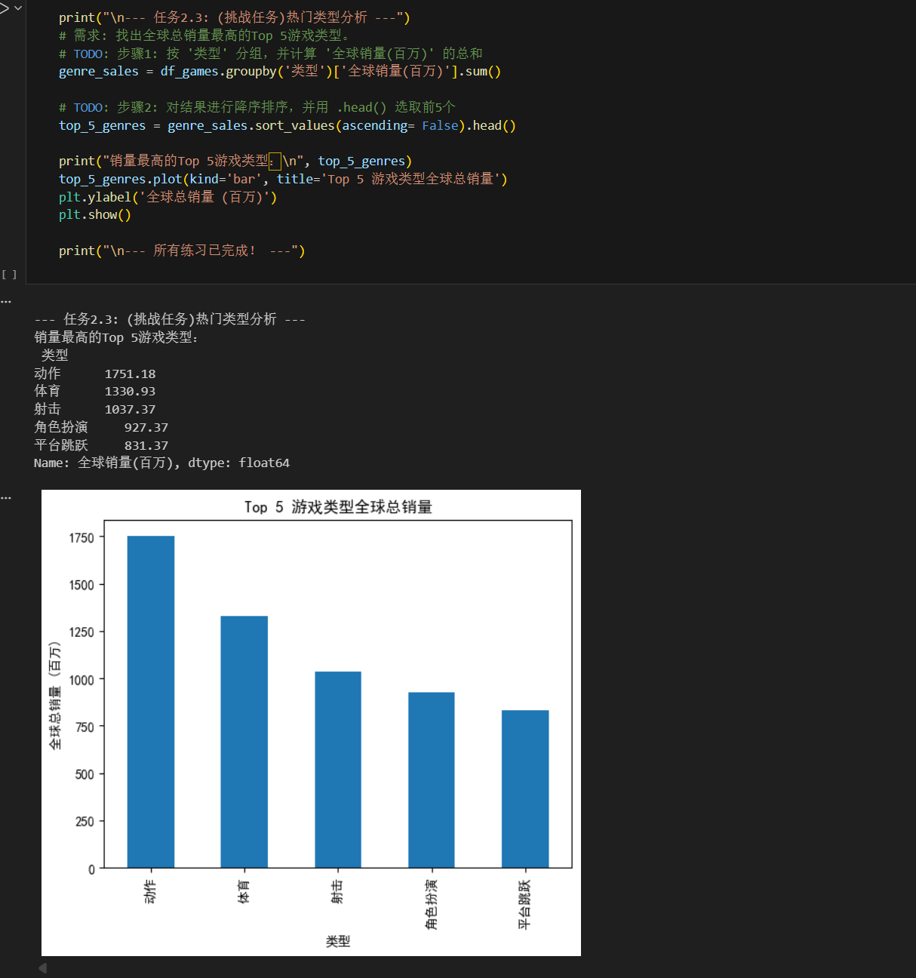

六、实验总结（心得）（该部分由学生完成）
总结实验过程中遇到的各类问题及解决的历程、描述通过实验获得的感受和收获、后续需要改进和注意的地方等。
一、实验过程中的问题与解决历程
条件筛选的逻辑与语法问题
任务 1.1 中，最初在多条件筛选时未正确使用括号分组，导致逻辑运算优先级错误（如条件1 & 条件2 | 条件3的优先级混淆）。
解决：通过给每个条件单独加括号，并明确用&/|连接，修正逻辑表达式（如(条件1) & (条件2) & (条件3)）。
任务 2.1 中，组合 “或”（|）与 “并”（&）条件时，因缺少括号导致筛选结果不符合预期。
解决：将 “或” 条件整体用括号包裹（(条件1 | 条件2) & 条件3），明确运算顺序。
数据操作与可视化问题
任务 1.3 中，计算 “价差” 列时误写列名（如最低价写成最低价格），导致列不存在报错。
解决：核对数据集中的列名（df_cleaned.columns），修正列名拼写。
绘制直方图时，因bins参数设置过小导致分布展示不清晰。
解决：调整bins=15，使价差的分布趋势更直观。
分组统计与排序问题
任务 2.3 中，groupby分组后排序时，未指定by参数导致排序无效。
解决：在sort_values()中明确指定排序依据（by='全球销量(百万)'），并设置ascending=False实现降序排列。
二、实验感受与收获
技术层面
掌握了 Pandas 的核心数据操作：多条件筛选（布尔索引）、列计算、分组统计（groupby）、排序；以及 Matplotlib 基础可视化（直方图、散点图、条形图）。
理解了 “数据清洗→筛选→分析→可视化” 的完整数据分析流程，能独立完成从需求到结果呈现的闭环。
思维层面
体会到 “逻辑严谨性” 在数据分析中的重要性：条件筛选的括号、列名拼写等细节直接影响结果的准确性。
学会用 “可视化辅助分析”：通过价差直方图快速识别农产品价格波动的集中区间，通过散点图观察日本销量与全球销量的关联趋势。
三、后续改进与注意事项
实验深度优化
补充异常值处理：对 “最高价”“最低价” 中的极端值（如远高于市场均价的数据）进行识别与清洗，提升分析结果的可靠性。
增加多维度关联分析：任务 2 中可结合 “年份” 维度，分析不同游戏类型的销量随时间的变化趋势。
代码规范与效率
避免重复代码：实验中多次加载数据或重复写筛选逻辑，后续可将通用操作封装为函数（如 “多条件筛选函数”）。
增加结果验证：对筛选、统计后的结果，通过head()/value_counts()等方法快速校验是否符合预期。
可视化进阶
优化图表可读性：添加数据标签、调整坐标轴刻度、使用更清晰的颜色主题，使图表信息传递更高效。
尝试交互式可视化：使用 Plotly 替代 Matplotlib，实现图表的放大、 hover 显示数据等交互功能，提升分析体验。

